Анкета-заявка
на участие
в XII Всероссийском заочном конкурсе учебных проектов
в образовательной области «Технология» имени М.И. Гуревича

1.Фамилия, имя, отчество автора проекта
Скорнякова Виктория Алексеевна
2.Фамилия, имя, отчество руководителя проекта
Илларионова Ольга Вячеславовна
3.Тема проекта
«Знакомство с профессией художник-модельер»
4.Адрес образовательной организации
454021 Челябинская область, город Челябинск, улица Салавата Юлаева,
дом 25-а
Телефон 8 (351) 795-41-66; 8 (351) 795-38-34; 8 (351) 795-41-72;

e-mail руководителя проекта: illarionova-ov@mail.ru

Дата заполнения 09.04.2019

МБОУ «СОШ №129 г. Челябинска»

Проект по технологии
Знакомство с профессией художник-модельер

Выполнил: Руководитель:
об-ся 3-3 класса учитель технологии
Скорнякова Виктория Илларионова О.В.

Челябинск,2019
1.Проблемная ситуация
На уроках технологии нам рассказали о профессиях людей, создающих одежду: модельер, закройщик, швея, портной и другие. Самой интересной мне показалась работа художника-модельера одежды. Ведь с его работы начинается создание изделия. Художник может сделать любой наряд незабываемым, особенным. Именно этого хочет каждая девочка. Я решила поближе познакомиться с профессией модельера одежды и попробовать себя в этой роли. Возможно, это поможет мне в будущем выбрать профессию. Для этого мне нужно найти более подробную информацию о работе этого специалиста.

2.Исследование
В сети Интернет я нашла информацию о том, как модельеры создают свою коллекцию.
Сначала они изучают направления моды на ближайшие сезоны (модные цвета, рисунки ткани, длину и другое).
Затем находят тему для своей коллекции и создают многочисленные эскизы моделей одежды.
Далее подбираются материалы для пошива, выбирается декор.
Потом шьют образцы и показывают их.
Самые красочные показы можно увидеть на Неделе Высокой моды в Париже. Там свои коллекции показывают известные кутюрье.
Французский термин «от кутюр» ( Haute Couture) или высокая мода – самая высокая ступень в творчестве дизайнера и модного дома. Вещи от-кутюр задают все модные тенденции, в процессе создания коллекций создаются эксклюзивные вещи, которые отшиваются вручную. Причем и ткани, которые используют в коллекции от-кутюр, должны быть специально созданы для этих моделей. Они богато украшаются кружевами, перьями, пуговицами, цветами. Такие наряды – произведения искусства.

3.Цель и задачи проекта

Итак, цель моего проекта - разработка нескольких моделей одежды с использованием декора (украшения) ткани.
Для достижения цели мне необходимо:
-узнать о видах декора ткани;
-своими руками декорировать ткань;
-выполнить эскизы моделей одежды;
-представить готовые образцы моделей одежды.
4.Первоначальные идеи декора ткани
Идеи для своего проекта я искала в сети Интернет. Здесь только несколько из них.
1.Сейчас часто можно встретить одежду с нанесёнными на готовую ткань рисунками и надписями. Для этого можно заказать печать на ткани или нанести рисунок с помощью специальных красок и фломастеров для ткани, которые продаются во многих магазинах канцелярских товаров и товаров для творчества.
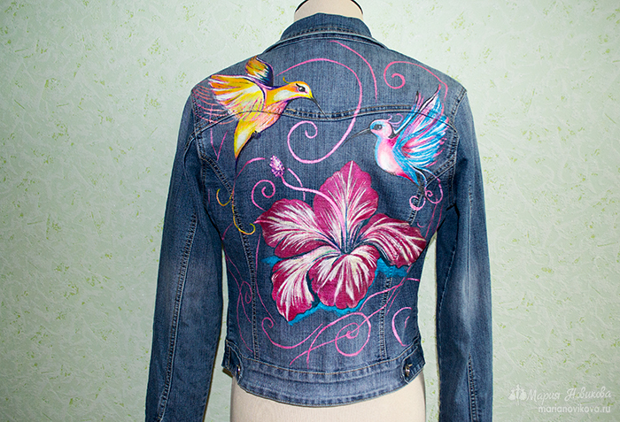
2. Можно украсить ткань вышитыми узорами. Если нет специальной машины, это можно сделать вручную или заказать в ателье.
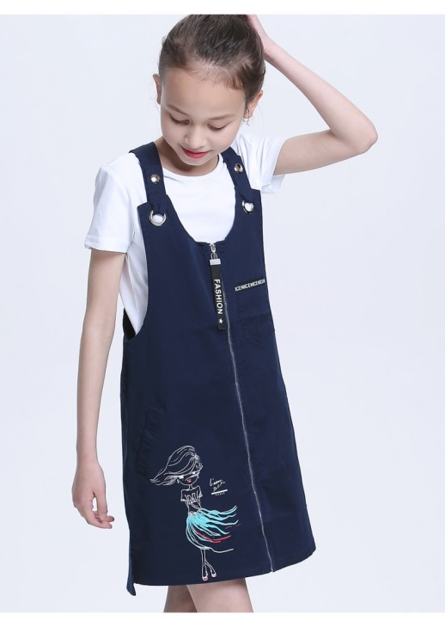
3. Аппликацию на ткани можно делать объёмной или плоской. Готовые аппликации продаются в магазинах тканей. Их можно приклеивать с помощью утюга. Но можно и самим вырезать кусочки материала и пришить их на одежду.
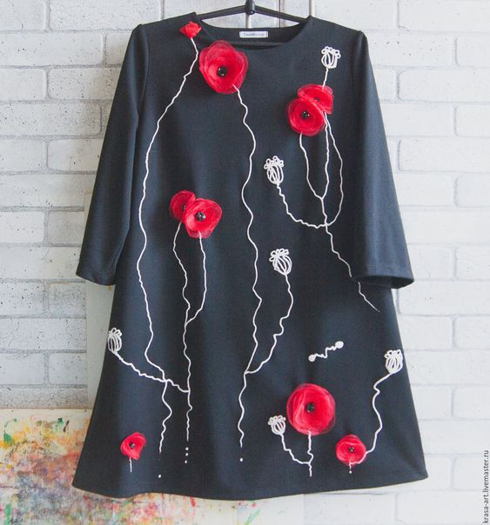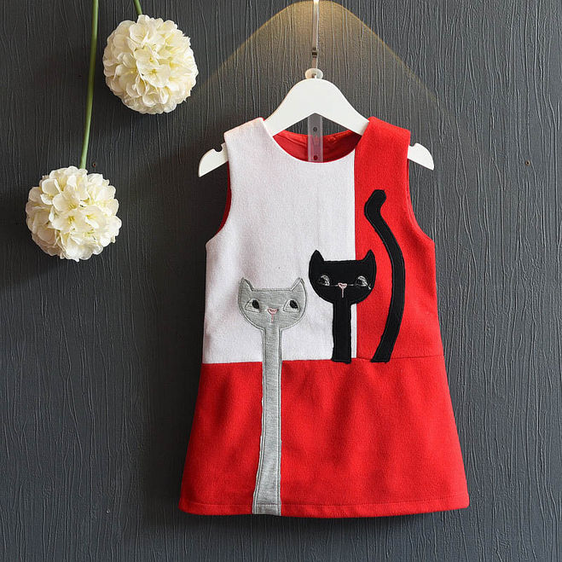

4. Если край ткани не обработать, он будет распускаться. Такую бахрому можно использовать для украшения одежды
5.Сочетание разных тканей в лоскутной технике получается ярким и необычным. Обычно для такой работы необходима швейная машина.

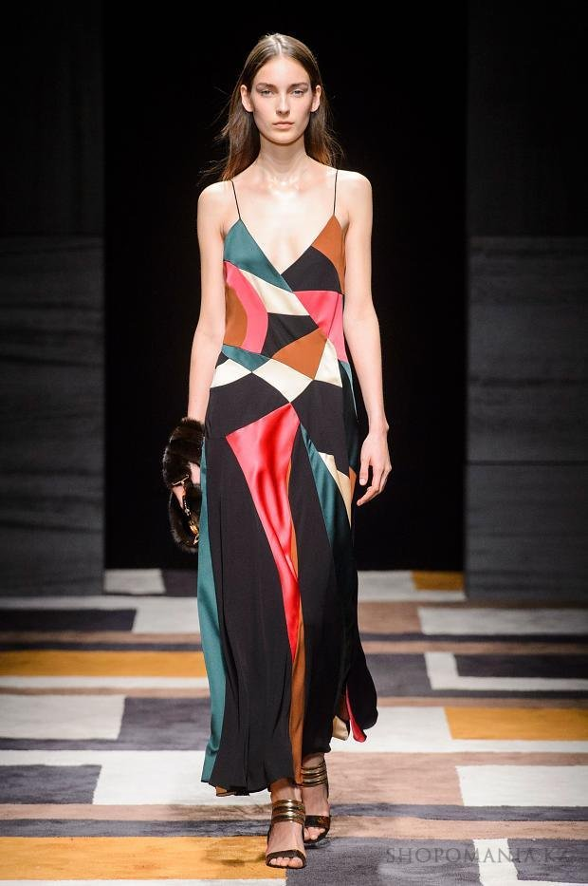

5. Требования к изделию и выбор лучшей идеи

Мне нужно выбрать вид украшения ткани, который я смогу сделать сама без специального оборудования, который выполняется быстро и из недорогих материалов. Поэтому я выбрала 3 варианта:
1. Мне очень понравилась идея росписи ткани. Моя старшая сестра расписывала на уроке технологии ткань из хлопка в технике узелкового батика. Мне очень понравился результат. Ткань окрашивается очень быстро и просто. Краски для ткани остались у сестры, и я могу их использовать.
2. Я попробую сделать объёмную аппликацию из ткани в цветочек. Аппликацию из бумаги и природных материалов я уже выполняла. Теперь попробую сделать её из ткани. Дома есть небольшие лоскутки ткани, подходящей для этой работы.
3. Интересные модели можно придумать с бахромой. Самый лёгкий и быстрый декор, как мне кажется!
Придуманные модели одежды я представлю в виде аппликации из ткани.

5. Последовательность создания моделей одежды
1.Сначала я выполнила образцы декора ткани:
Последовательность  работы | Материалы | Инструменты и приспособления |  | Фото
Роспись ткани в технике «узелковый батик»
Влажную ткань присборить, поместить в пластиковую ёмкость | Белая бязь примерно  30*30см | Пластиковая тарелка, стек | 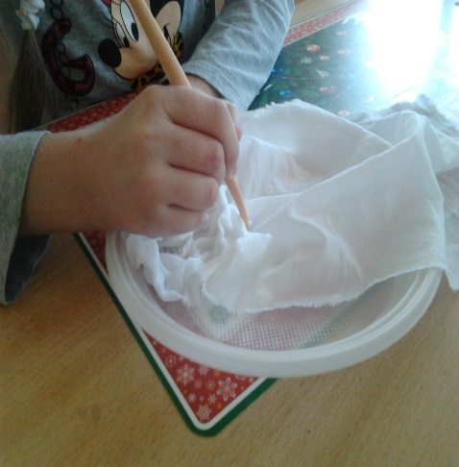
Кисточкой нанести краску отдельными пятнами, оставить на 1 сутки для полного высыхани. | Краски «Батик шёлк» фирмы «Декола» 3 цвета | Круглая большая кисть,  палитра | 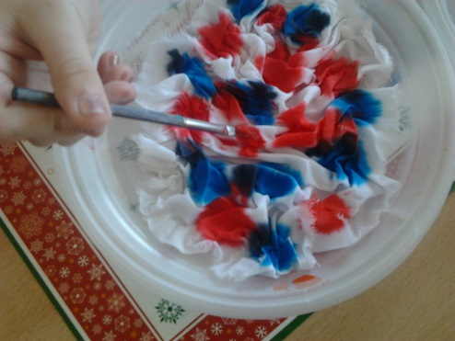
Горячим утюгом прогреть ткань примерно 5 минут для закрепления краски |  | Утюг | 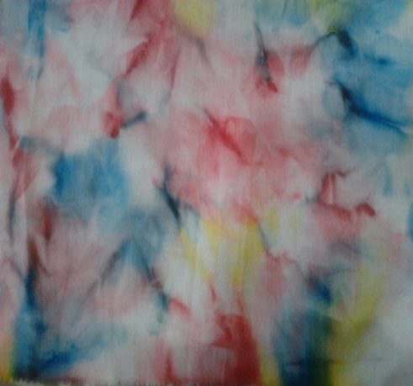
Объёмная аппликация
Вырезать из ткани понравившиеся участки в форме цветков разных размеров | Ткань с цветочным рисунком | Ножницы |  | 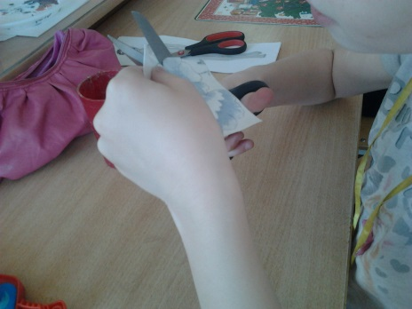
Сшить 3 цветка разного размера вместе в середине, пришить бусинку. | Нитки, бусина. | Игла, ножницы |  | 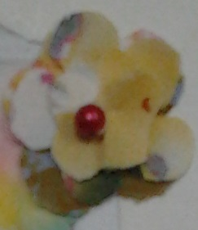
Изготовление тесьмы с бахромой
Нарезать ткань на полоски шириной примерно 2 см | Объёмная толстая ткань (лоскутки) | Ножницы |  | 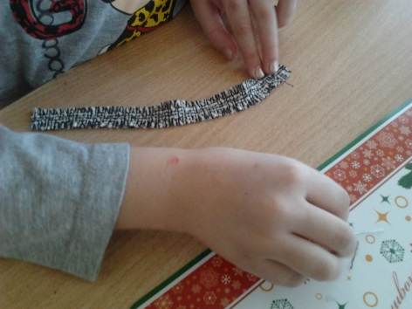
Вдоль длинных сторон вытянуть по несколько ниточек |  | Толстая игла |  | 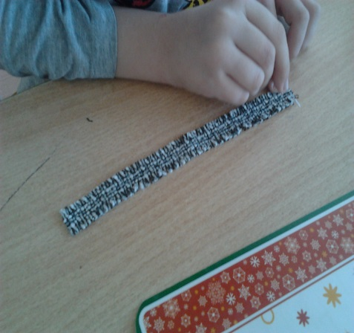

2. Потом я выполнила несколько эскизов одежды карандашом. Я ещё не очень хорошо рисую фигуру человека, поэтому распечатала готовые эскизы фигуры.
Из всех я выбрала модели с крупными деталями, на которых легче показать
декор ткани. Оформлять свои модели буду в технике аппликации из ткани, поэтому не стала прорисовывать эскизы в цвете. На этом этапе работы мне понадобились ПК, принтер, простой карандаш и ластик.
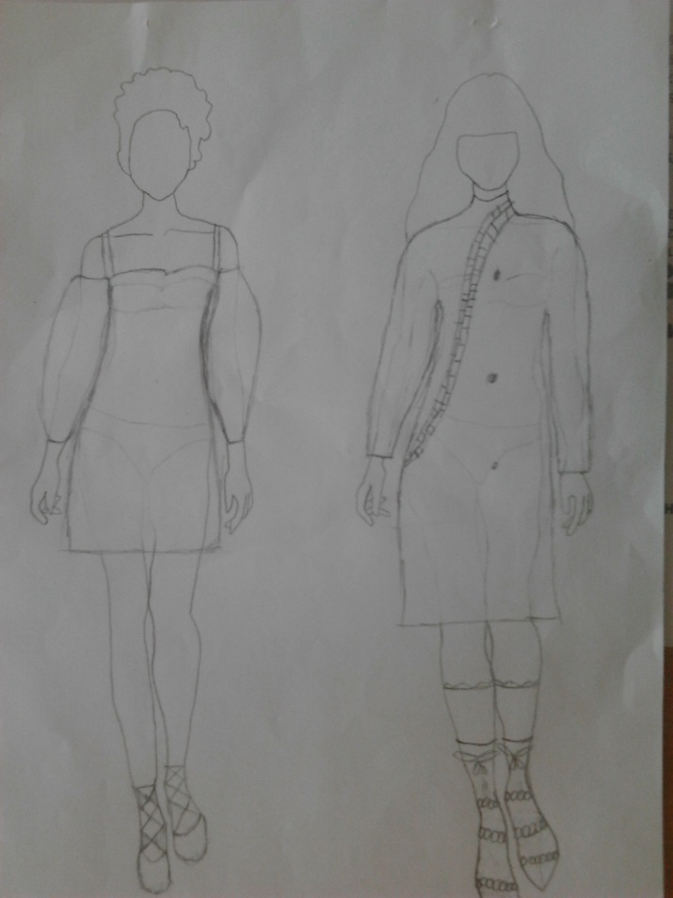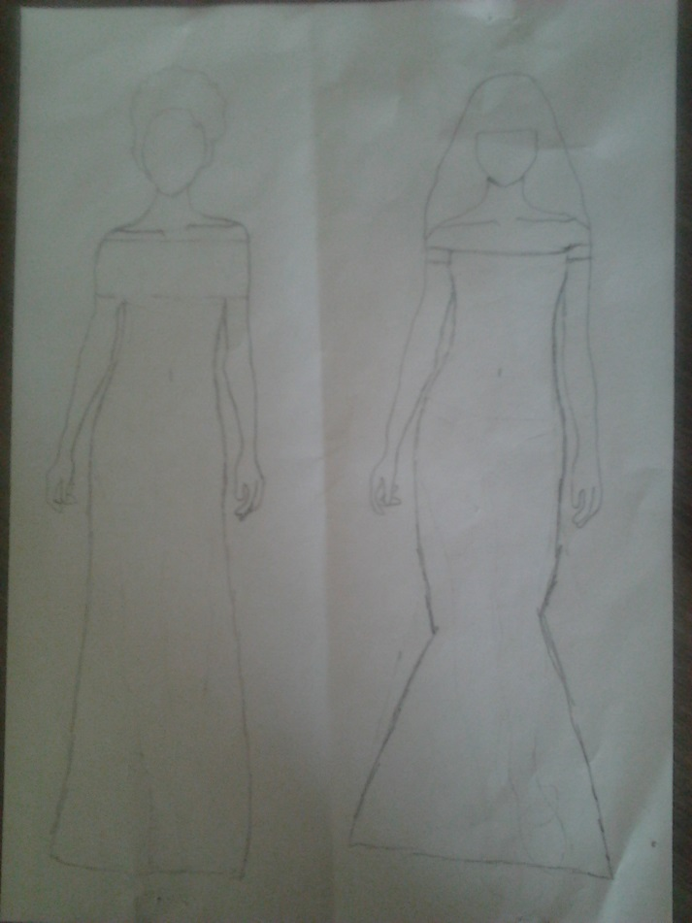

3. Выполнение макетов одежды в техники аппликации
Последовательность  работы | Материалы | Инструменты и приспособления
На кальку обвела контуры выбранных нарядов и вырезала их | Калька | Карандаш, ножницы
Обвела полученный шаблон на ткань, вырезала | Лоскуты подготовленной ткани | Маркер для ткани, ножницы
Приклеила детали аппликации на лист с изображением фигуры | 2 листа картона,  клей-карандаш | -
Приклеила аппликацию, отделочную тесьму и полоски с бахромой | Тесьма 12см | Клей-пистолет

4. Придумала название своим моделям:
А) Летнее платье «Девочка-радуга»
Б) Тёплое платье-туника «Уютный вечер»
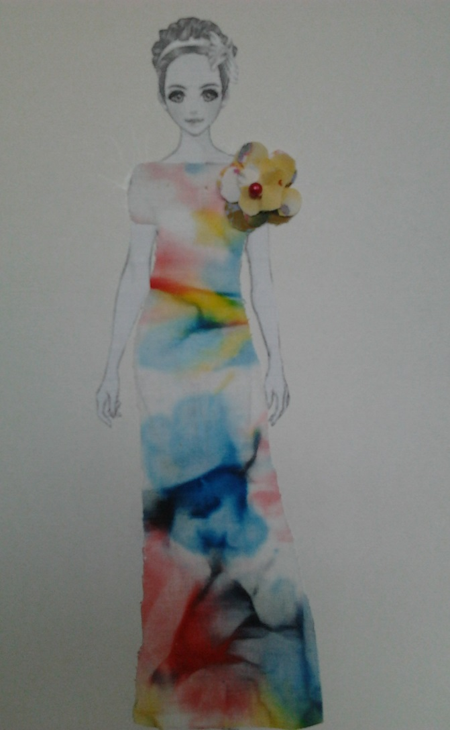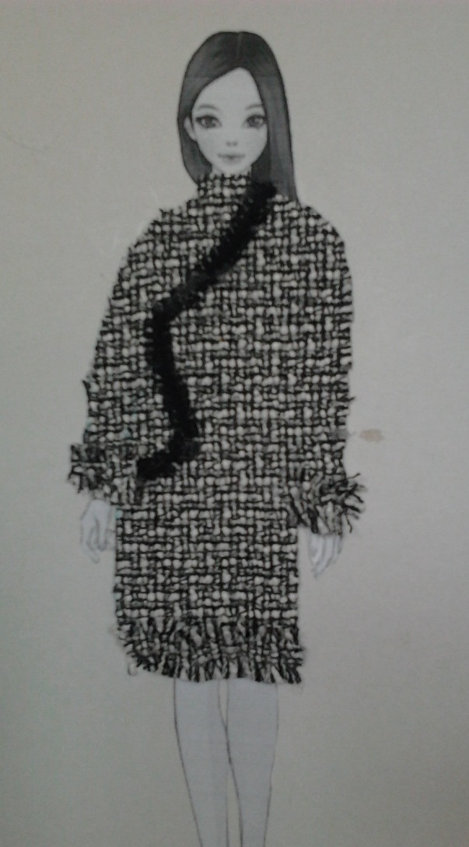

А Б
6. Самооценка работы
Я очень довольна проделанной работой и её результатом. При подготовке к работе я узнала много нового о профессии модельера одежды, познакомилась с коллекциями известных домов моды. Применила умение смешивать краски, полученное на уроке ИЗО. Получила опыт работы с различными материалами и инструментами. Я поняла, что мне очень нравится профессия художника-модельера, но нужно ещё многому учиться. Нужно развивать свои творческие способности, учиться рисовать, изучать работы известных кутюрье, экспериментировать с различными тканями.
Цель моего проекта достигнута. Разработанные модели одежды получились необычными, оригинальными. Мои одноклассницы сказали, что с удовольствием купили бы такие платья.

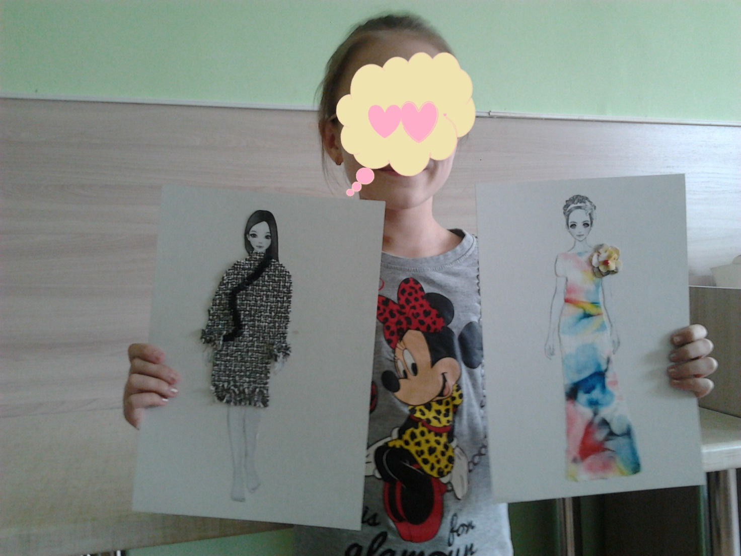

11.Источники информации

-Журнал «История моды» №23 Haute couture. Революционеры моды первой половины ХХ века
-История костюма. Эпоха. Стиль. Мода./ А. Ю. Андреева, Г.И. Богомолов.- Санкт-Петербург: «Паритет», 2008.
-https://yandex.ru/images/
https://ru.wikipedia.org/wiki/%D0%9D%D0%B5%D0%B4%D0%B5%D0%BB%D1%8F_%D0%BC%D0%BE%D0%B4%D1%8B_%D0%B2_%D0%9F%D0%B0%D1%80%D0%B8%D0%B6%D0%B5

